电 路 图 练 习
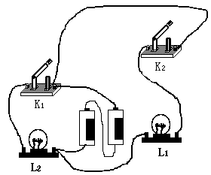
一、由实物图画电路图
+
—
L₁
L₂
S₂
S₁

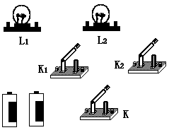
二、由电路图连接实物图：
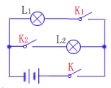

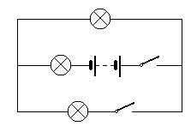
+
——
L₂
L₁
S₂
S₁
L₂
L₂
L₃
L₁
S₂
S₁

三、请按要求设计电路图（电路图画在左侧），并按你设计的电路，用线条代替导线，将图中的电器元件连成电路。要求：(1)开关K₁只控制电灯L₁，开关K₂只控制电灯L₂；(2)共用一个电池组
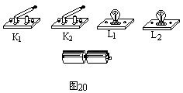

四、按照实物图作出电路图
L₁
L₂
S₁
S₂

初二物理 Ω姆定律计算题型总结
题型一：基本计算（限于两个字母的运算）
- 某电流表的电阻约为0.1Ω，它的量程是0.6A，如将这个电流表直接连接到2V的蓄电池的两极上，通过的电流是多大？会产生什么后果？

★ 2. 家庭电路中的一盏灯正常工作时的电阻为1000Ω，则它正常工作时的电流是多大？

3一只小灯泡正常发光时的电流是0.5A，灯丝电阻是5Ω，要测量灯泡两端的电压，电压表的量程起码选用多少V的？

4.实验中测得一个电阻两端的电压是8.6V，电流是400mA，这个电阻的阻值是多大？

5有一个用电器的电阻为20Ω，当通过该电阻的电流为0.25A时，为了测量该电阻两端的电压，用量程为0～3V和0～15V的电压表，应该选哪个量程？

题型二：“桥”类题（分求桥、建桥、用桥 三步）
★ 6.某导体两端加上6V的电压时，通过导体的电流为0.3A，当导体中的电流为0.4A时，导体两端电压为多大？

- 将一只40Ω的电灯泡接到一个电源的两端，通过0.8A的电流；若将灯泡取下。换另一盏灯，通过了0.2A的电流，求另一灯的电阻？

8在研究导体中的电流与电压的关系实验中，某同学发现当电压表示数为5V时，电流表示数为0.25A，此时导体的电阻为多大？若电压表示数为6V时，电流表的示数会变为多少？

题型三：1、串联电路基本计算（思路：Ω姆定律与串联电路特点交替使用）
推导出串联电路的电阻公式
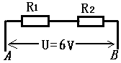
9如图所示的电路中，A、B两点间的电压是6V，电阻R₁=4Ω，电阻R₁两端的电压是2V，求：R₁中的电流强度和电阻R₂。

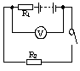
10如图所示，R₁=6Ω，R₂=9Ω，电压表的示数为6V，求电源的电压是多少？

★ 11有一盏灯，正常工作电流为0.5A，电阻为8Ω，要把它接入电压为110V的电路中，需要串联一个多大的电阻，灯才能正常工作？

12. 有只200Ω的电阻,允许通过的最大的电流强度是0.2A,接在110V的电路中, 能正常工作吗? 为使其正常工作, 应在电路中如何接入一个阻值多大的电阻?

题型四：（并联电路计算题）
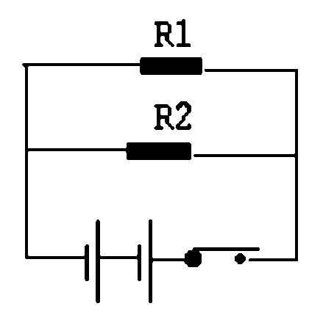
推导出串联电路的电阻公式
★ 13、在图所示的电路里，电源的电压是6V特，R₂ 的阻值是10Ω姆，通过R₁ 的电流强度是0.4A培，求：(1) 通过电阻R₂ 的电流强度。(2) 干路的电流强度。
(3) 电路的总电阻。

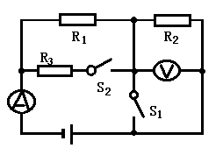
题型五：1.等效电路相关题目（通过开关改变电路结构）
14、如图示的电路中，电源电压若保持不变，R₁=4Ω，R₂=6Ω。
⑴、如果开关S₁、S₂都断开时，电流表的示数为0.6A，那么电源电压是多大？
⑵、如果开关S₁、S₂都闭合时，电流表的示数为2A，那么R₃的阻值是多大？

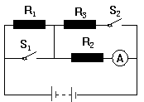
★15.如下图所示，R₁＝10Ω，R₂＝20Ω，R₃＝30Ω，电源电压恒定不变，若开关S₁闭合，S₂断开时，电流表的读数是0.3A，求(1)电源电压多大？(2)当S₁和S₂都断开时，电流表的读数多大？(3)当S₁、S₂都闭合时，电流表的读数是多大？

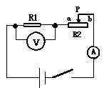
2.等效电路相关题目（通过滑动变阻器改变电路结构）
16如图6－6，电源电压保持不变U=12V，R_{1`}=10Ω，R₂为0－ 20Ω的滑动变阻器，开关S闭合后，使滑动变阻器P从a端移动到b端，电流表、电压表变化的范围。

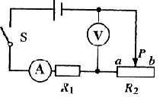
★ 17、如右图所示电路，电源电压保持不变，滑动变阻器R₂的阻值范围为0－15Ω。当滑片P分别移动到a、b两端时，通过R₁的电流之比为3：2，滑片P移动到a端时电流表示数为0.3A。求①R₁的阻值；②滑片P移动到b端时电压表的示数。

